第一次点女神 全属性+3 体力+10

女神外出解锁 全属性+6 pt+12

G1比赛 全属性+3，45pt

出道赛30pt

G2G3 35pt

最后一战前 全属性+10，pt+40

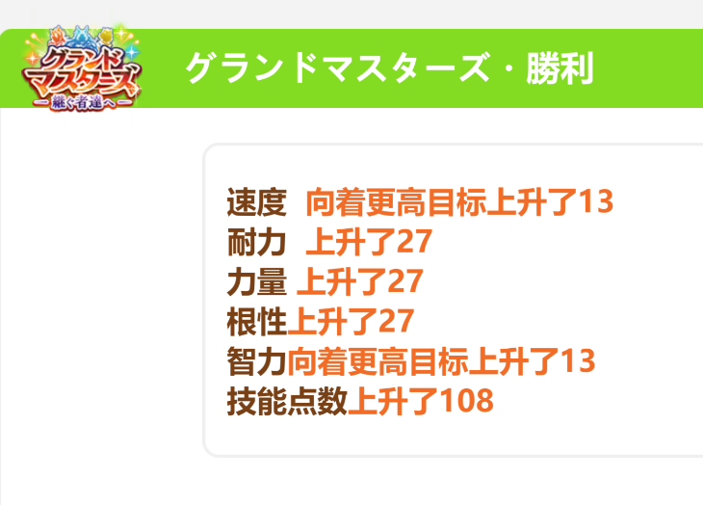

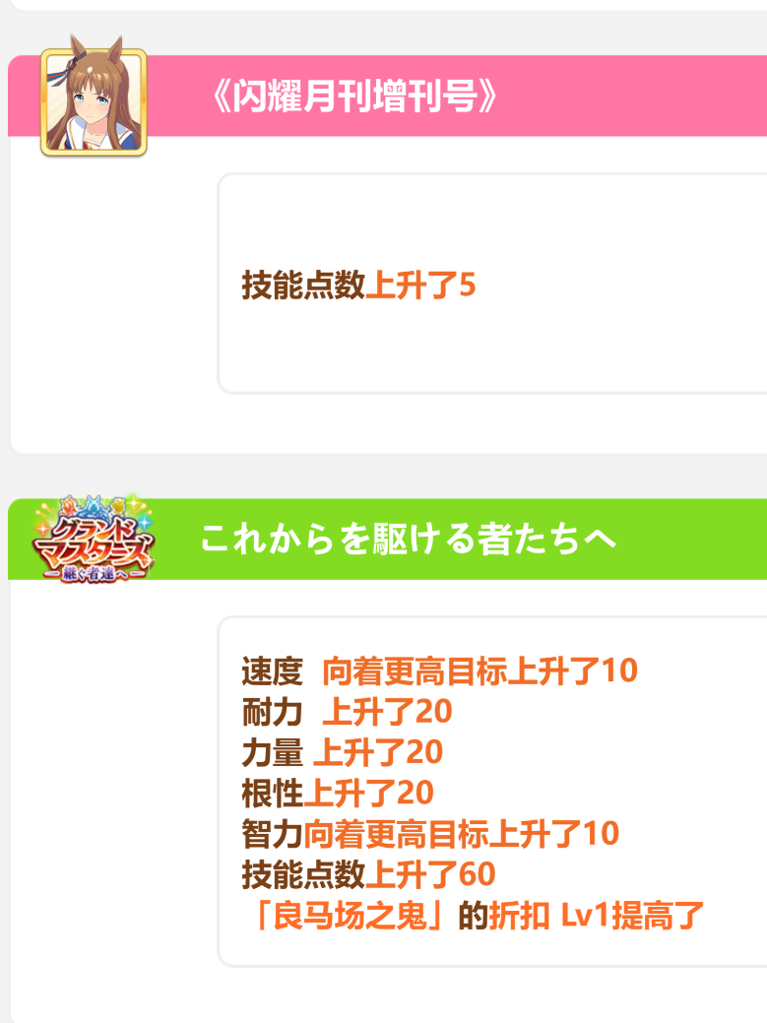

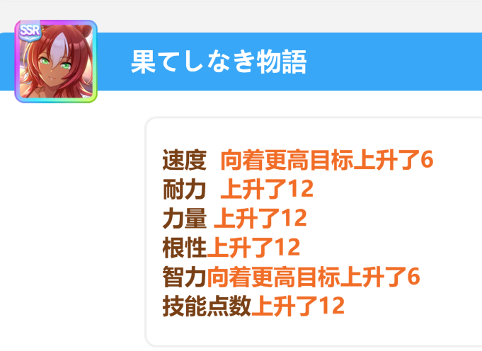

最后还有个全属性+5，+20pt